- 機上麥克風使用步驟(HDV-Z7攝影機)
STEP1：將卡榫扳開
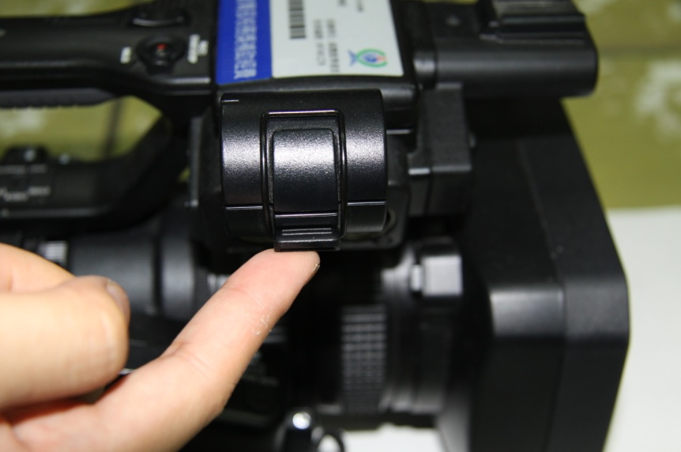
STEP2：將麥克風架上 再扳回
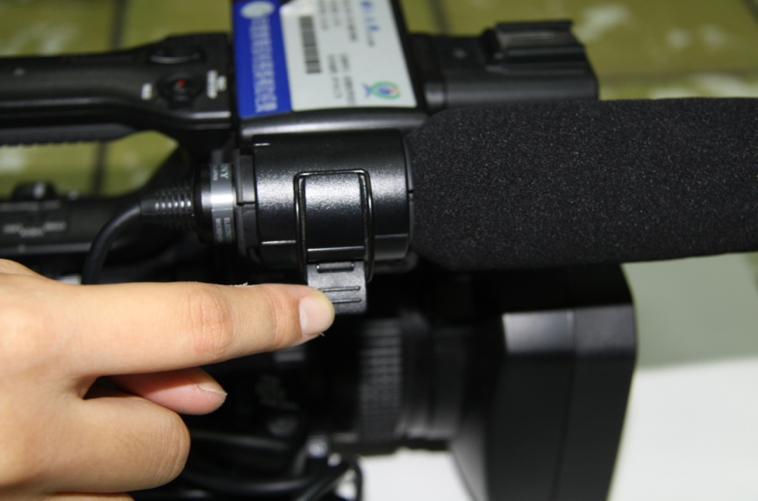
STEP3：
將攝影機INPUT 1與CANON線如下圖組合就完成搂!
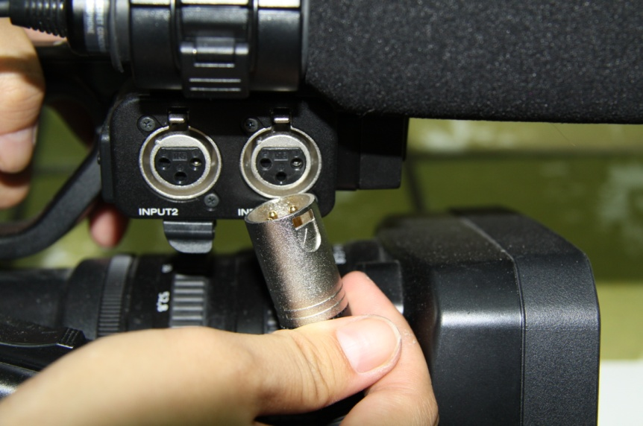
公
母

